Лабораторная №2 “Работа с Docker” по дисциплине “Избранные главы информатики”
Азаров Е. А., гр. 253505

Задание 1. Подготовьте рабочее окружение в соответствии с типом вашей операционной системы.
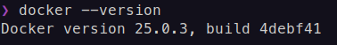

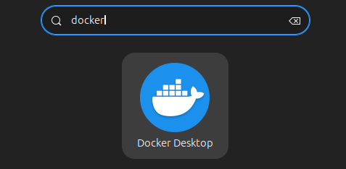

Задание 2. Изучите простейшие консольные команды и возможности Docker Desktop (см. лекцию), создать собственный контейнер docker/getting-started, открыть в браузере и изучить tutorial.
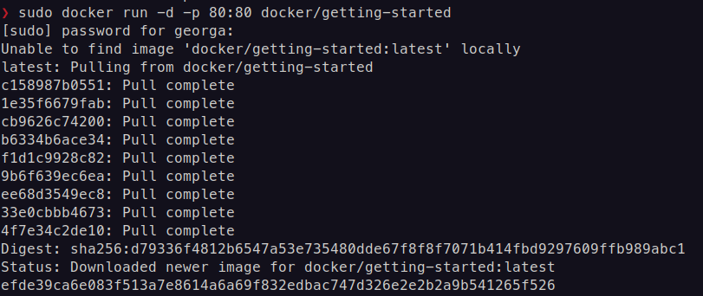

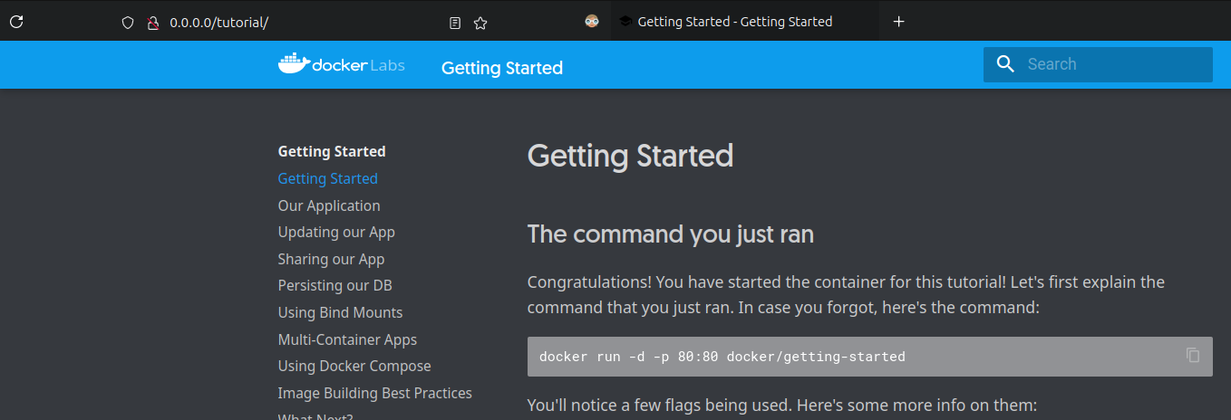

Задание 3. Создайте docker image, который запускает скрипт с использованием функций из https://github.com/smartiqaorg/geometric_lib.

Был создан скрипт, запускающий функции из библиотеки geometric_lib.

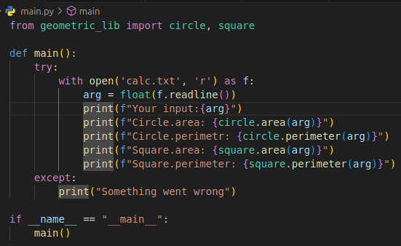

Был создан Dockerfile
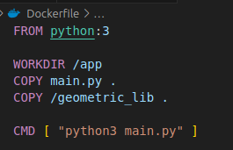

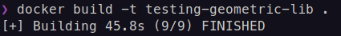
Создадим изображение
Создадим образ
Запустим контейнер с использованием тома.

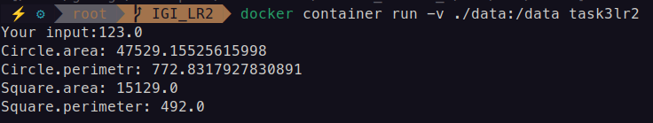
Задание 4. Был разработан проект со следующим стеком технологий: ASP.Net/Postgres со следующей структурой:
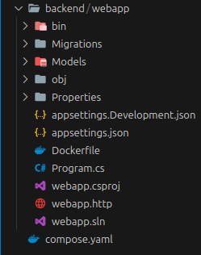

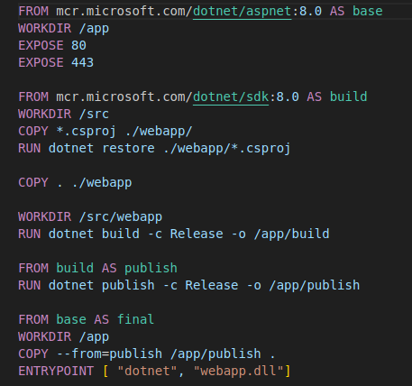
Содержание Dockerfile.
Содержание compose.yaml.

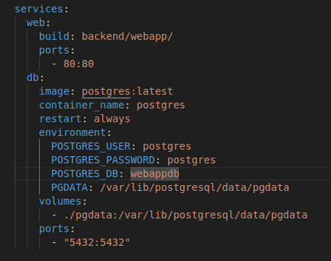

Запустим приложение.
Пример работы web api.
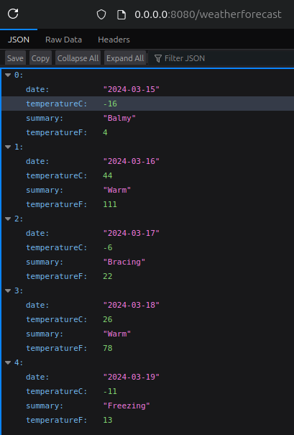

Задание 5. За настройку тома в compose.yaml отвечает следующая инструкция.
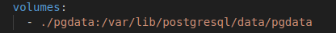

Для обеспечения связи между контейнерами были использованы сети docker.
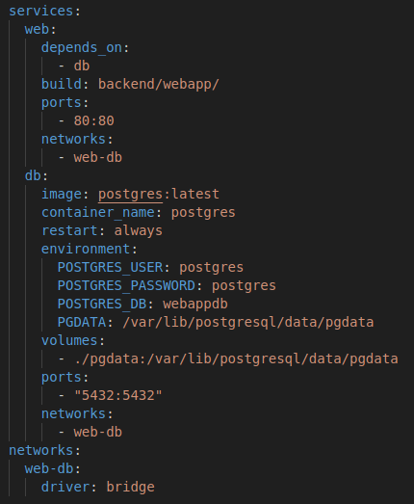

Задание 6. Разместим результат в DockerHub

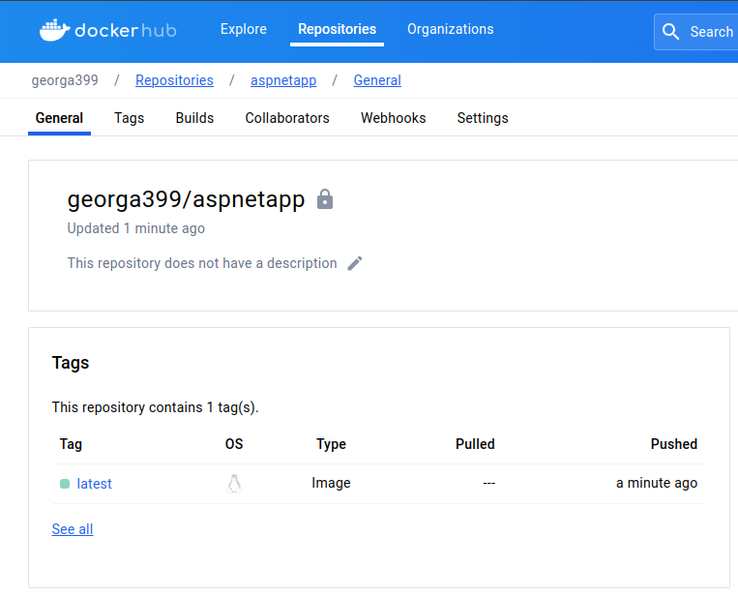

Задание 7.
- выведем информацию о действующих сетях

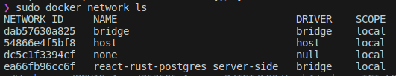
выведем информацию о каждом типе сети
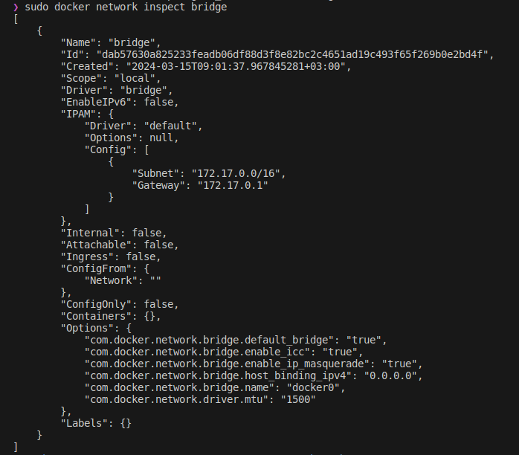
- создадим сеть bridge и запустим в ней контейнер, далее отключим сеть от контейнера

запустим контейнер

выведем всю информацию о данной сети
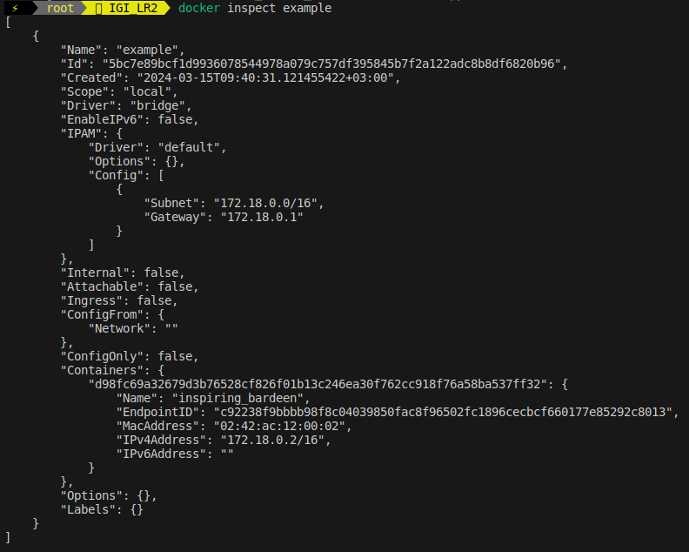
отключим сеть от контейнера
- создадим ещё одну сеть bridge и запустим в ней три контейнера, пропингуем другие контейнеры из оболочки одного
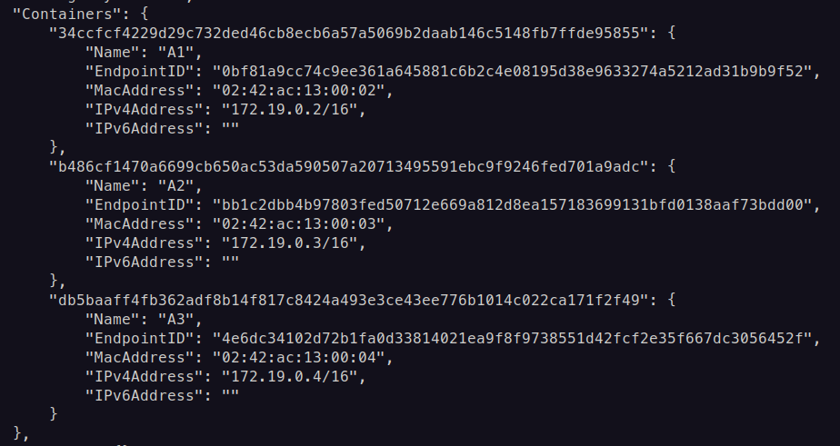
Контейнеры в сети



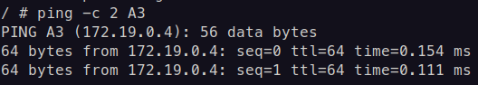
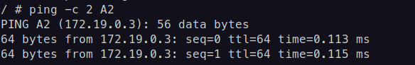

- создадим сеть overlay

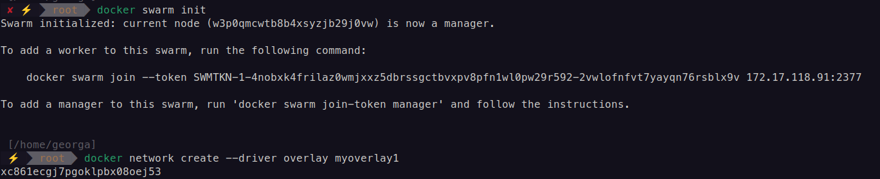
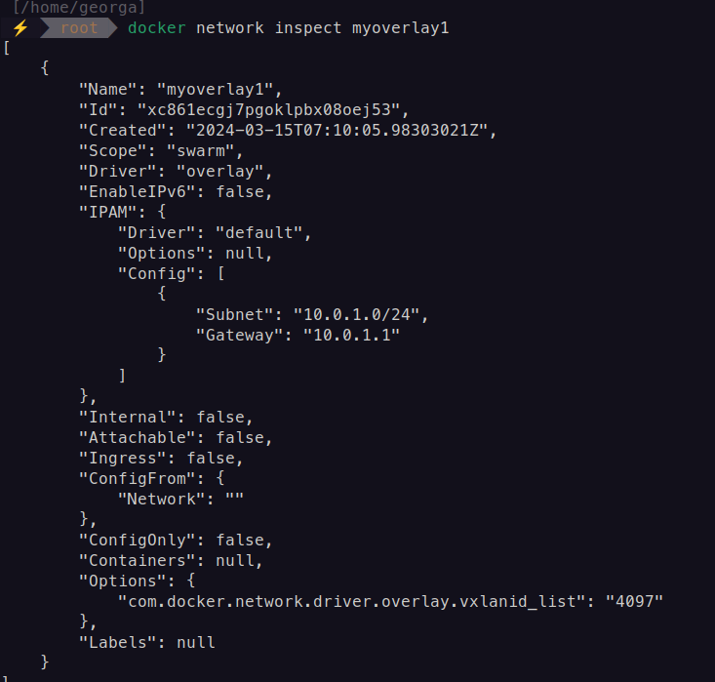

- создадим ещё одну сеть overlay

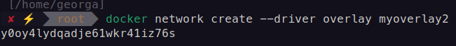

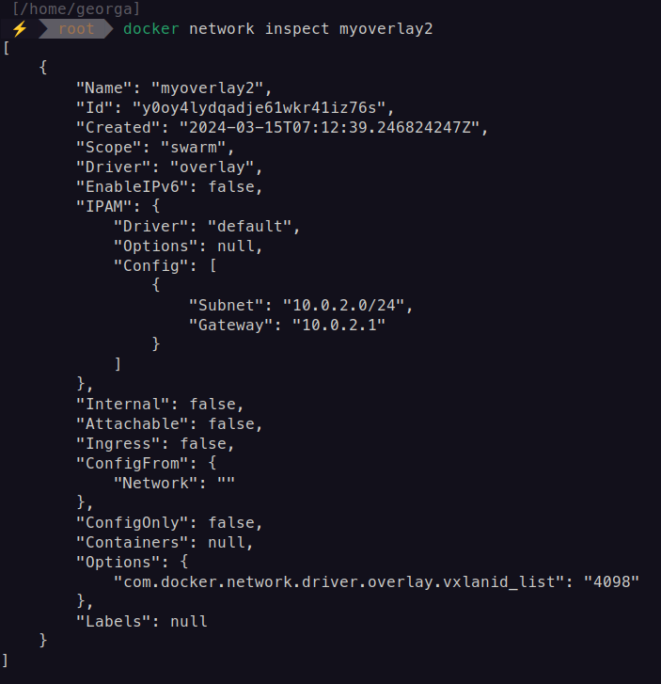
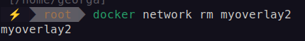

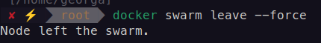

- попробуем создать сеть host

